UBND HUYỆN THANH TRÌ  TRƯỜNG THCS VẠN PHÚC  (Đề có 7trang) | ĐỀ KIỂM TRA GIỮA KÌ II NĂM HỌC 2023-2024  MÔN TIN HỌC 8-TIẾT 26  Thời gian làm bài : 45 phút  (Đề có 31 câu)
Họ tên : ................................................................................. Lớp :………………

I. PHẦN TRẮC NGHIỆM. Chọn câu trả lời đúng:
Câu 1. Hành động nào sau đây không vi phạm đạo đức và pháp luật?
A. Đăng tải thông tin sai sự thật lên mạng.
B. Cố ý nghe, ghi âm trái phép các cuộc nói chuyện.
C. Tặng đĩa nhạc có bản quyền em đã mua cho người khác.
D. Tải một bài trình chiếu của người khác từ Internet và sử dụng như là của mình tạo ra.
Câu 2. Những hành vi nào biểu hiện vi phạm khi sử dụng công nghệ kĩ thuật số?
A. Quay phim trong rạp chiếu phim.
B. Chụp ảnh ở nơi không cho phép.
C. Ghi âm trái phép các cuộc nói chuyện.
D. Tất cả các đáp án trên.
Câu 3. Những lưu ý để tránh các vi phạm khi sử dụng công nghệ kĩ thuật số là?
A. Tìm hiểu thông tin, trang bị cho mình những kiến thức cần thiết.
B. Chỉ sử dụng những sản phẩm số khi có sự cho phép của tác giả hoặc có bản quyền sử dụng.
C. Hầu hết thông tin trên Internet là có bản quyền.
D. Tất cả các đáp án trên.
Câu 4: Đâu là hành vi không có đạo đức, văn hóa khi sử dụng công nghệ kĩ thuật số?
A. Sử dụng tai nghe khi nghe ca nhạc, xem phim, chơi trò chơi điện tử ở nơi có nhiều người.
B. Luôn cố gắng trả lời tin nhắn sớm nhất có thể.
C. Chúng ta có thể tùy ý sử dụng bất kì hình ảnh, âm thành nào để làm màn hình nền, nhạc chờ, nhạc chuông cho điện thoại của bản mình.
D. Nên nói xin phép, xin lỗi khi phải dừng trao đổi với bạn để nghe điện thoại.
Câu 5. Những hành vi nào không nên làm khi sử dụng công nghệ kĩ thuật số?
A. Liên tục sử dụng điện thoại khi đang gặp gỡ, trao đổi trực tiếp với người khác.
B. Nói chuyện qua điện thoại trong phòng đọc của thư viện, rạp chiếu phim.
C. Lén thu âm cuộc trao đổi trực tiếp hoặc qua điện thoại.
D. Tất cả các đáp án trên.
Câu 6. Em hãy xác định hành động nào là vi phạm đạo đức, pháp luật và văn hóa khi sử dụng công nghệ kĩ thuật số?
A. Chia sẻ thông tin mua bán động vật hoang dã quý hiếm.
B. Không quay và không lan truyền video bạo lực học đường.
C. Không tham gia cá cược bóng đá qua Internet.
D. Không sử dụng phần mềm bẻ khóa

Câu 7. Hãy chỉ ra hành vi vi phạm bản quyền trong các tình huống dưới đây:
A. Sau khi mua được cuốn sách Tin học mới xuất bản, Lan dùng điện thoại thông minh chụp ảnh các trang sách và gửi cho các bạn đọc.
B. Bình lấy sơ đồ tóm tắt bài học trên mạng, tự ghi tên mình là tác giả trên sơ đồ đó rồi gửi cho các bạn trong lớp tham khảo.
C. Khoa xin ý kiến của An rồi chỉnh sửa ảnh và đăng lên trang cá nhân với dòng trích dẫn nguồn gốc rõ ràng: tác giả Như An.
D. Được sự đồng ý của tác giả và bạn Khoa đã tải tài liệu phục vụ học tập môn toán.
Câu 8: Biết công thức ở ô D3 là = B3*C3. Sao chép công thức đó đến ô E2 thì ô E2 có công thức là:
A. B3*C3 B. = C2*D2 C. =B2*C2 D. =C3*D3
Câu 9: Kí hiệu nào sau đây dùng để chỉ định địa chỉ tuyệt đối trong công thức?
A. % B. # C. $ D. &
Câu 10. Cách nhập kí hiệu $ cho địa chỉ tuyệt đối là:
A.Gõ kí hiệu $ từ bàn phím khi nhập địa chỉ ô.
B. Sau khi nhập địa chỉ tương đối, nhấn phím F4 để chuyển thành địa chỉ tuyệt đối.
C. Thực hiện được theo cả hai cách A và B
D. Sau khi nhập địa chỉ tương đối, nhấn phím F5 để chuyển thành địa chỉ tuyệt đối.
Câu 11: Điền vào chỗ (...).
Sắp xếp một bảng dữ liệu nhằm ................ vị trí các hàng trong bảng dựa trên nội dung của một cột cụ thể để giá trị dữ liệu trên các bảng của cột đó được ............... theo thứ tự tăng dần hoặc giảm dần. Dữ liệu được sắp xếp có thể ở dạng văn bản, ..................... hoặc dạng thời gian.
A. hoán đổi / sắp xếp / dạng số.
B. hoán đổi / dạng số / sắp xếp.
C. dạng số / hoán đổi / sắp xếp.
D. sắp xếp / hoán đổi / dạng số.
Câu 12: Các bước sắp xếp theo thứ tự ưu tiên là huy chương vàng, huy chương bạc, huy chương đồng.
1 – Chọn vùng dữ liệu cần sắp xếp. Chọn My data has headers.
2 – Trong cửa sổ Sort mở ra, chọn Add Level, chọn cột dữ liệu cần sắp xếp theo thứ tự từ trên xuống dưới là Huy chương vàng, Huy chương bạc, Huy chương đồng. Chọn tiêu chí sắp xếp là các giá trị dữ liệu trong các ô tính (Values). Chọn sắp xếp theo thứ tự giảm dần (Largest to Smallest).
3 – Chọn thẻ Data, chọn lệnh Sort trong nhóm lệnh Sort & Filter.
A. 3 – 1 – 2. B. 1 – 3 – 2. C. 1 – 2 – 3. D. 2 – 1 – 3.
Câu 13:Phát biểu nào dưới đây sai về sắp xếp và lọc dữ liệu?
A. Chỉ sắp xếp được dữ liệu kiểu số.
B. Có thể sắp xếp được dữ liệu kiểu kí tự (text).
C. Trong mục Number Filter, ta có thể chọn, chỉnh sửa điều kiện để lọc dữ liệu kiểu số.
D. Trong mục Text Filter, ta có thể chọn, chỉnh sửa điều kiện để lọc dữ liệu kiểu kí tự (text).

Câu 14: Phát biểu nào dưới đây sai khi nói về lọc dữ liệu?
A. Khi lọc dữ liệu, các hàng thỏa mãn điều kiện được giữ lại và các hàng không thỏa mãn điều kiện bị xóa.
B. Khi lọc dữ liệu, các hàng thỏa mãn điều kiện được hiển thị và các hàng không thỏa mãn điều kiện được ẩn đi.
C. Khi bỏ chế độ lọc, bảng dữ liệu sẽ trở về trạng thái trước khi đặt chế độ lọc.
D. Kết quả lọc chỉ hiển thị theo đúng các tiêu chí lọc.
Câu 15: Thao tác để sắp xếp dữ liệu theo thứ tự giảm dần của số huy chương vàng, huy chương bạc, huy chương đồng:
A. Chọn Add Level, chọn dữ liệu cần sắp xếp (Huy chương vàng, Huy chương bạc, Huy chương đồng) tiêu chí Values, thứ tự Largest to Smallest.
B. Chọn Data Sort (nhóm lệnh Sort & Filter). Chọn Add Level, chọn dữ liệu cần sắp xếp (Huy chương vàng, Huy chương bạc, Huy chương đồng) tiêu chí Values, thứ tự Largest to Smallest.
C. Chọn C7. Chọn Data Sort (nhóm lệnh Sort & Filter). Chọn Add Level, chọn dữ liệu cần sắp xếp (Huy chương vàng, Huy chương bạc, Huy chương đồng).
D. Chọn B7; chọn My data has headers. Chọn Data Sort (nhóm lệnh Sort & Filter). Chọn Add Level, chọn dữ liệu cần sắp xếp (Huy chương vàng, Huy chương bạc, Huy chương đồng) tiêu chí Values, thứ tự Largest to Smallest.
Câu 16: Cho bảng dữ liệu như H6.4. Hãy chọn hình ảnh đúng minh họa cho thao tác lọc danh sách học sinh nữ?
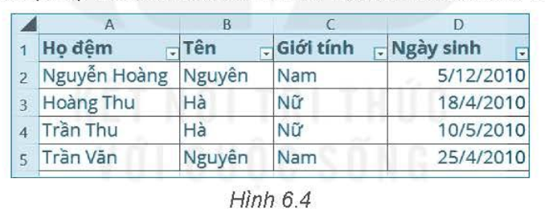
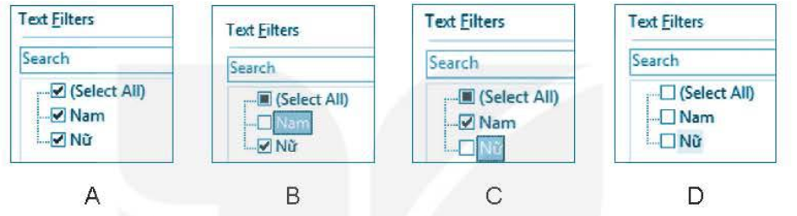

Câu 17: Cho bảng dữ liệu như H6.4. Hãy chọn hình ảnh đúng minh họa cho thao tác lọc danh sách học sinh có ngày sinh trong tháng 4?
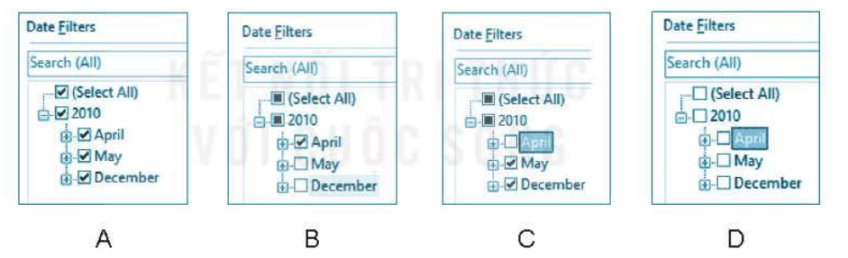Câu 18: Cho bảng dữ liệu như H6.4. Hãy chọn kết quả đúng minh họa cho thao tác lọc danh sách học sinh nữ có ngày sinh trong tháng 4?
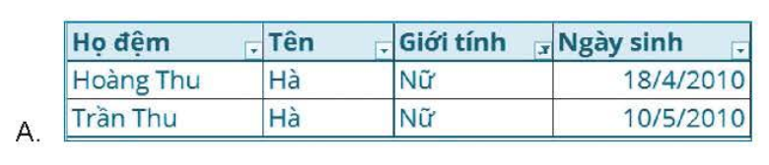
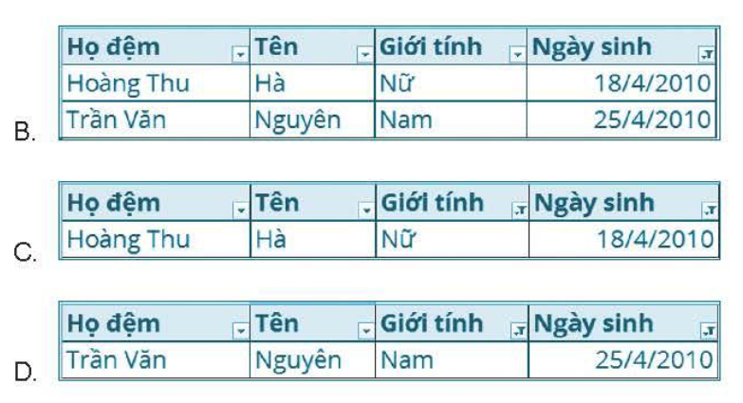

Câu 19: Hãy chọn phát biểu mô tả đúng về biểu đồ?
A. Biểu đồ được sử dụng để hiển thị các xu hướng thay đổi.
B. Biểu đồ được sử dụng để hiển thị so sánh.
C. Biểu đồ được sử dụng chỉ để hiển thị dữ liệu trong các cột.
D. Biểu đồ được sử dụng để hiển thị dữ liệu trong các dòng.
Câu 20: Cách tạo biểu đồ?
A. Chọn khối ô tính chứa dữ liệu, chọn dạng biểu đồ, kiểu biểu đồ trong nhóm lệnh Charts, chọn thẻ Insert.
B. Chọn khối ô tính chứa dữ liệu, chọn dạng biểu đồ, chọn thẻ Insert, kiểu biểu đồ trong nhóm lệnh Charts.
C. Chọn thẻ Insert, chọn dạng biểu đồ, kiểu biểu đồ trong nhóm lệnh Charts.
D. Chọn khối ô tính chứa dữ liệu, chọn thẻ Insert, chọn dạng biểu đồ, chọn kiểu biểu đồ trong nhóm lệnh Charts, bổ sung thông tin cho biểu đồ.
Câu 21: Biểu đồ cột sử dụng khi nào?
A. Quan sát xu hướng tăng giảm của dữ liệu theo thời gian hay quá trình nào đó.
B. So sánh dữ liệu.
C. So sánh các phần với tổng thể.
D. Một kết quả khác.
Câu 22: Biểu đồ đoạn thẳng sử dụng khi nào?
A. Quan sát xu hướng tăng giảm của dữ liệu theo thời gian hay quá trình nào đó.
B. So sánh dữ liệu.
C. So sánh các phần với tổng thể.
D. Một tình huống khác.
Câu 23: Biểu đồ quạt sử dụng khi nào?
A. Quan sát xu hướng tăng giảm của dữ liệu theo thời gian hay quá trình nào đó.
B. So sánh dữ liệu.
C. So sánh các phần với tổng thể.
D. Một kết quả khác.
Câu 24: Nhóm lệnh Chart Title tương ứng với thành phần nào trong biểu đồ?
A. Tiêu đề các trục.
B. Tiêu đề biểu đồ.
C. Chú giải.
D. Nhãn dữ liệu.
Câu 25: Nhóm lệnh Axis Titles tương ứng với thành phần nào trong biểu đồ?
A. Tiêu đề các trục.
B. Tiêu đề biểu đồ.
C. Chú giải.
D. Nhãn dữ liệu.

Câu 26: Cho biểu đồ về doanh thu công nghiệp phần mềm giai đoạn 2016 – 2020 như sau:
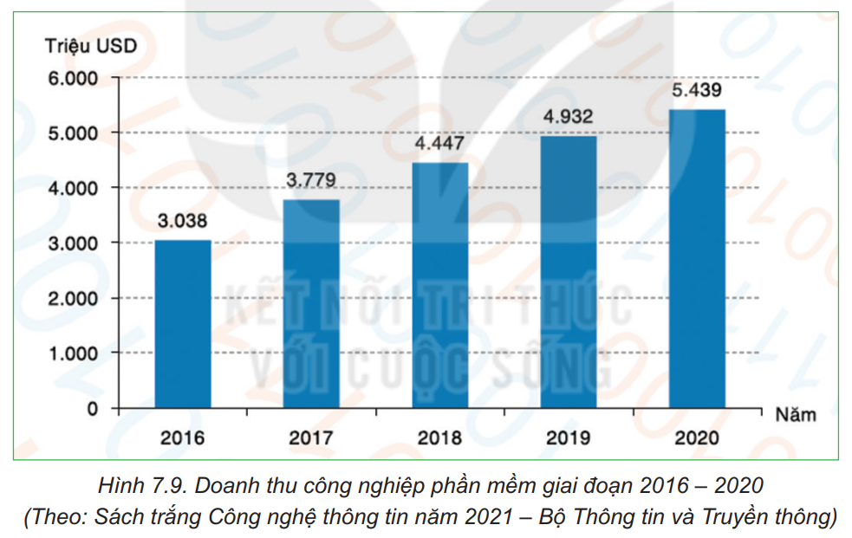
Từ biểu đồ, em nhận xét gì về doanh thu công nghiệp phần mềm giai đoạn 2016 – 2020?
A. Doanh thu công nghiệp phần mềm giai đoạn 2016 – 2020 không ổn định.
B. Doanh thu công nghiệp phần mềm giai đoạn 2016 – 2020 không có thay đổi nhiều.
C. Doanh thu công nghiệp phần mềm giai đoạn 2016 – 2020 có xu hướng giảm mạnh.
D. Doanh thu công nghiệp phần mềm giai đoạn 2016 – 2020 có xu hướng tăng trưởng.
Câu 27: Chọn phương án ghép mỗi hình ảnh biểu đồ với một mục đích sử dụng phù hợp?
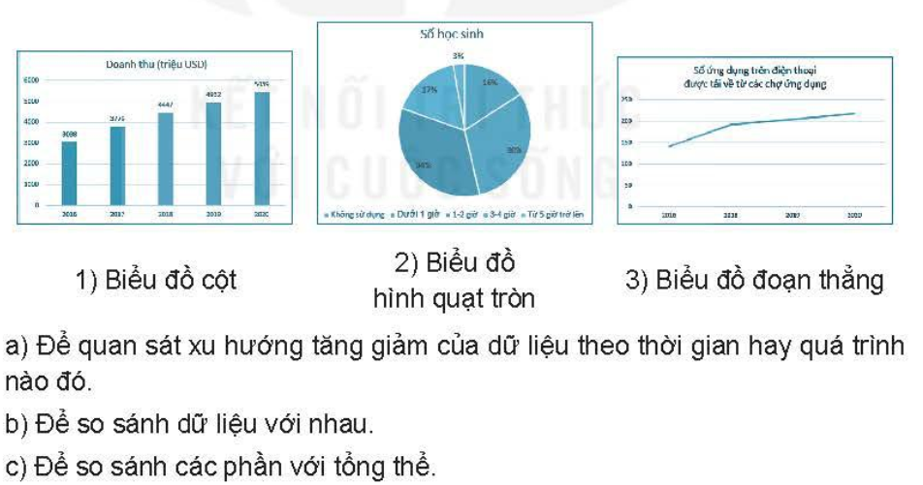
A. 1 – a B. 2 – b C. 3 – a D. 1 - c
Câu 28: Cần sử dụng loại biểu đồ phù hợp với gì?
A. Dạng dữ liệu.
B. Mục đích học tập.
C. Khổ giấy.
D. Mục đích của việc biểu diễn và thể hiện dữ liệu.

II. PHẦN TỰ LUẬN
Câu 1: (1 điểm) Cho phần bảng tính có dữ liệu như sau :
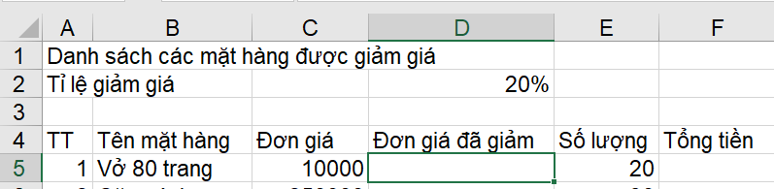
Hãy xác định :
a) Công thức của ô D5 để tính đơn giá cho mặt hàng sau khi đã giảm, biết tỉ lệ giảm lưu ở ô D2.
b) Địa chỉ ô tính tổng tiền của mặt hàng « Vở 80 trang ». Công thức để tính tổng tiền cần trả của mặt hàng ở ô đó, biết rằng :
Tổng tiền = Số lượng x Đơn giá đã giảm
Câu 2: (1 điểm) Trình bày cách sắp xếp dữ liệu theo nhiều tiêu chí ?
Câu 3 : (1 điểm) Tại sao cần đảm bảo tính văn hóa, đạo đức và tuân thủ pháp luật khi tạo ra các sản phẩm số? Em sẽ đưa ra cảnh báo và lời khuyên gì với bạn nếu bạn em quay video các bạn trong lớp có hành vi bạo lực và đăng lên mạng xã hội?

---------HẾT------------

UBND HUYỆN THANH TRÌ  TRƯỜNG THCS VẠN PHÚC | ĐÁP ÁN ĐỀ KIỂM TRA GIỮA KÌ II  NĂM HỌC 2023-2024  MÔN TIN HỌC 8-TIẾT 26  Thời gian làm bài : 45 Phút  (Đề có 31 câu)
I. Trắc nghiệm ( 7 điểm) Mỗi ý đúng được 0,25 điểm

1C | 2D | 3D | 4C | 5D | 6A | 7B | 8B | 9C | 10C
11A | 12B | 13A | 14A | 15D | 16B | 17B | 18C | 19A | 20D
21B | 22A | 23C | 24B | 25A | 26D | 27C | 28D

II. Tự luận ( 3 điểm )
Câu | Đáp án | Biểu điểm
Câu 1: | a) Công thức của ô D5:  = C5*$D$2  b) Địa chỉ ô tính tổng tiền của mặt hàng « Vở 80 trang » là : F5  Công thức tính ở ô F5 là:  = E5*D5 | 0,5 điểm  0,25 điểm  0,5 điểm
Câu 2: Trình bày cách sắp xếp dữ liệu theo nhiều tiêu chí ? | - Chọn vùng dữ liệu cần sắp xếp  - Chọn thẻ Data\ chọn lệnh Sort  - Tích chọn ô My data has headers  - Chọn Add Level \ chọn tiêu chí sắp xếp thứ nhất \ chọn tiêu chí sắp xếp thứ hai \ chọn thứ tự sắp xếp \ chọn OK | 1 điểm
Câu 3: Tại sao cần đảm bảo tính văn hóa, đạo đức và tuân thủ pháp luật khi tạo ra các sản phẩm số?  Em sẽ đưa ra cảnh báo và lời khuyên gì với bạn nếu bạn em quay video các bạn trong lớp có hành vi bạo lực và đăng lên mạng xã hội? | - Cần đảm bảo tính văn hóa, thể hiện được đạo đức và tuân thủ pháp luật khi tạo ra các sản phẩm số vì giúp tránh được việc lan truyền thông tin sai trái, đồng thời góp phần tạo ra xã hội số lành mạnh, hợp pháp.  - Cảnh báo: Việc làm đó là vi phạm về đạo đức, văn hóa và pháp luật.  - Lời khuyên: Bạn không nên quay và đưa lên trang mạng xã hội. | 0,5 điểm  0,25 điểm  0,25 điểm

 |  | UBND HUYỆN THANH TRÌ  TRƯỜNG THCS VẠN PHÚC |  |  |  |  |  | MA TRẬN ĐỀ KIỂM TRA GIỮA HỌC KÌ II  NĂM HỌC 2023 - 2024  MÔN: TIN HỌC 8  Thời gian làm bài: 45 phút
 |  |  | TT | Chương/chủ đề |  | Nội dung/đơn vị kiến thức |  |  |  | Mức độ nhận thức |  |  |  |  |  |  |  |  |  | Tổng
 |  |  | TT |  |  |  |  |  |  | Nhận biết |  | Thông hiểu |  | Vận dụng |  |  | Vận dụng cao |  |  | Số CH |  |  | % tổng điểm
 |  |  | TT |  |  |  |  |  |  | TNKQ | TL | TNKQ | TL | TNKQ | TL |  | TNKQ | TL |  | TNKQ |  | TL
 |  |  | 1 | Chủ đề 3. Đạo đức, pháp luật và văn hóa trong môi trường số |  | Bài 4: Đạo đức và văn hóa trong sử dụng công nghệ kĩ thuật số |  |  |  | 3 |  | 2 |  | 2 | 1 |  |  |  |  | 7 |  | 1 | 27,5%  (2,75 điểm)
 |  |  | 2 | Chủ đề 4. Ứng dụng tin học |  | Bài 5: Sử dụng bảng tính giải quyết bài toán thực tế |  |  |  | 2 |  |  |  | 1 |  |  |  | 1 |  | 3 |  | 1 | 17,5%  (1,75 điểm)
 |  |  | 2 |  |  | Bài 6: Sắp xếp và lọc dữ liệu |  |  |  | 1 | 1 | 3 |  | 4 |  |  |  |  |  | 8 |  | 1 | 30%  (3 điểm)
 |  |  | 2 |  |  | Bài 7: Trình bày dữ liệu bằng biểu đồ |  |  |  | 8 |  | 1 |  | 1 |  |  |  |  |  | 10 |  |  | 25%  (2,5 điểm)
 |  |  | Tổng |  |  |  |  |  |  | 14 | 1 | 6 |  | 8 | 1 |  |  | 1 |  | 28 |  | 3 | 100%
 |  |  | Tỉ lệ % |  |  |  |  |  |  | 45% |  | 15% |  | 30% |  |  | 10% |  |  | 70% |  | 30% | 100%
 |  |  | Tỉ lệ chung |  |  |  |  |  |  | 60% |  |  |  | 40% |  |  |  |  |  | 100% |  |  | 100%
 |  | UBND HUYỆN THANH TRÌ  TRƯỜNG THCS VẠN PHÚC |  |  |  |  |  |  | ĐẶC TẢ MA TRẬN ĐỀ KIỂM TRA GIỮA HỌC KÌ II  NĂM HỌC 2023 - 2024  MÔN: TIN HỌC 8  Thời gian làm bài: 45 phút
TT | Chương/  Chủ đề |  |  |  | Nội dung/Đơn vị kiến thức |  | Mức độ đánh giá |  |  |  |  |  |  |  |  | Số câu hỏi theo mức độ nhận thức
 |  |  |  |  |  |  |  |  |  |  |  |  |  |  |  | Nhận biết |  |  | Thông hiểu |  | Vận dụng |  |  | Vận dụng cao
1 | Chủ đề 4. Đạo đức, pháp luật và văn hóa trong môi trường số |  |  |  | Bài 4: Đạo đức và văn hóa trong sử dụng công nghệ kĩ thuật số |  | Nhận biết  - Nhận biết và giải thích được một số biểu hiện vi phạm đạo đức và pháp luật, biểu hiện thiếu văn hoá khi sử dụng công nghệ kĩ thuật số.  Thông hiểu  - Biết một số tác hại và nguy cơ khi vi phạm đạo đức, pháp luật và có biểu hiện thiếu văn hoá khi sử dụng công nghệ kĩ thuật số.  Vận dụng  - Trước những tình huống thực tế cụ thể đưa ra được cách xử lí đúng đắn, hiệu quả. |  |  |  |  |  |  |  |  | 3 (TN) |  |  | 2 (TN)  1(TL) |  | 2(TN)
2 | Chủ đề 5. Ứng dụng tin học |  |  |  | Bài 5: Sử dụng bảng tính giải quyết bài toán thực tế |  | Nhận biết  – Giải thích được sự khác nhau giữa địa chỉ tương đối và địa chỉ tuyệt đối của một ô tính.  Vận dụng  – Sử dụng được phần mềm bảng tính trợ giúp giải quyết bài toán thực tế. |  |  |  |  |  |  |  |  | 2(TN) |  |  |  |  | 1 (TN)  1(TL)
 |  |  |  |  | Bài 6: Sắp xếp và lọc dữ liệu |  | Nhận biết  -Biết được các thao tác lọc và sắp xếp dữ liệu.  Thông hiểu  – Nêu được một số tình huống thực tế cần sử dụng các chức năng đó của phần mềm bảng tính.  Vận dụng  - Thực hiện được các thao tác lọc và sắp xếp dữ liệu trong tình huống thực tế cụ thể |  |  |  |  |  |  |  |  | 1(TN)  1(TL) |  |  | 3(TN) |  | 4(TN)
 |  |  |  |  | Bài 7: Trình bày dữ liệu bằng biểu đồ |  | Nhận biết  -Biết chức năng và cách tạo các loại biểu đồ  Thông hiểu  - Hiểu rõ mục đích sử dụng biểu đồ  Vận dụng  -Thực hiện được thao tác tạo biểu đồ của bảng tính phù hợp nhu cầu thực tế |  |  |  |  |  |  |  |  | 8(TN) |  |  | 1(TN) |  | 1(TN)
Tổng |  |  |  |  |  |  |  |  |  |  |  |  |  |  |  | 14(TN) 1(TL) |  |  | 6 (TN) 1(TL) |  | 8(TN) 1(TL)
Tỉ lệ % |  |  |  |  |  |  |  |  |  |  |  |  |  |  |  | 45% |  |  | 25% |  | 30%
Tỉ lệ chung |  |  |  |  |  |  |  |  |  |  |  |  |  |  |  | 70% |  |  |  |  | 30%

